بسم الله الرحمن الرحيم
(السيرة الذاتية C.V.)
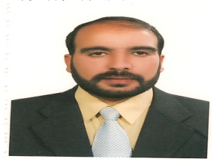

أولًا: المعلومات الشخصية:
ت | المطلوب | البيانات
 | الاسم الرباعي واللقب | أ.د. رياض محمد علي عوده دهش المسعودي
 | محل وتاريخ الولادة | العراق-كربلاء- 1/6/1973
 | محل السكن الحالي | العراق-كربلاء-ناحية الحسينية
 | الحالة الزوجية | متزوج
 | عدد الأبناء | 6
 | رقم الهاتف النقال | 07802607011
 | الإيميل | drrmaod@gmail.com
 | الوظيفة الحالية | أستاذ جامعي
 | محل العمل الوظيفي | جامعة كربلاء-قسم الجغرافيا التطبيقية
 | تاريخ التعيين | 1/4/2001
 | تاريخ المباشرة | 1/4/2001

ثانيًا: المعلومات العلمية:
ت | المطلوب | البيانات
 | الشهادة | الدكتوراه
 | اللقب العلمي | (بروفيسور)/أُستاذ
 | التخصص العام | الجغرافيا البشرية
 | التخصص الدقيق | جغرافية الصناعة
 | عدد البحوث المنشورة | (30)
 | عدد الكتب المؤلفة | (2)
 | عدد الندوات والمؤتمرات المشارك بها باحثُا | 22
 | عدد الطلبة المشرف عليهم (ماجستير+دكتوراه) | (6)
 | عدد المناقشات | (13)
 | المواد التي درسها ويدرسها | زراعية/نقل/جيولوجيا/فكر جغرافي/البيئة والتلوث
 | عدد اللجان العلمية والإدارية | (23)
 | المناصب العلمية والإدارية | (مقرر قسم/ معاون عميد/رئيس قسم/اللجنة الإمتحانية/اللجنة العلمية)

